

La Hollande
& la vallée du Rhin romantique
Croisière de 7 jours et 6 nuits
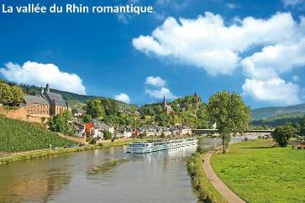

Réf. AST
AMSTERDAM - COLOGNE - RUDESHEIM - HEIDELBERG⁽¹⁾ - MANNHEIM - STRASBOURG

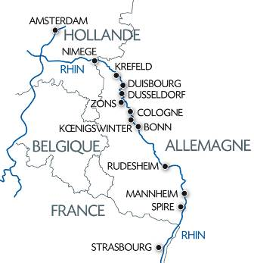
CROISI +

BOISSONS INCLUSES aux repas et au bar
Cuisine française raffinée
Dîner et soirée de gala - Cocktail de bienvenue
***
Zone Wifi gratuite disponible au salon bar
Système audiophone pendant les excursions
***
Présentation du commandant et de son équipage
Spectacle de l'équipage - Animation à bord
***
Assurance assistance/rapatriement
Taxes portuaires incluses
***
Saveur, art et traditions agrémentent ces croisières
La vallée du Rhin romantique et le rocher de la Lorelei
Découverte⁽¹⁾ de :
Le musée Kröller Müller, peintures et sculptures (avec de œuvres de Van Gogh, Picasso...)
Goûtez au célèbre fromage Gouda à Zaanse Schans
Admirez l'architecture d'Amsterdam⁽¹⁾, ou le parfum des fleurs au parc floral Keukenhof ⁽¹⁾
Rudesheim⁽¹⁾, au rythme de la musique mécanique le son des boîtes à musique, et Cologne

1er JOUR : AMSTERDAM
Embarquement à Amsterdam à partir de 18h. Cocktail de bienvenue et présentation de l'équipage. Dîner à bord. Visite facultative d'Amsterdam et ses canaux en bateau mouche. Au fil de l'eau, découvrez la fabuleuse architecture de la ville et ses hautes maisons à pignons.
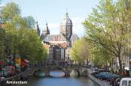
2ème JOUR : AMSTERDAM
Pension complète à bord. Visite guidée facultative d'Amsterdam. L'après-midi, excursion facultative du parc floral du Keukenhof (ouvert du 24 mars au 16 mai). Les autres mois, excursion facultative à Volendam et Zaanse Schans. Soirée libre ou possibilité de transfert (facultatif - A réserver et à régler à bord) au centre-ville pour une promenade au quartier rouge. Navigation de nuit vers Nimègue.

3ème JOUR : AMSTERDAM - NIMEGUE - KREFELD ⁽³⁾
Pension complète à bord. Temps libre à Nimègue ou visite facultative du musée Kröller Müller ⁽²⁾ : ce musée rassemble les grands noms de la peinture (Van Gogh, Picasso,...) et sculpture moderne. Après-midi en navigation vers Krefeld. Escale de nuit.

4ème JOUR : KREFELD - COLOGNE - KOENIGSWINTER
Pension complète à bord. Matinée en croisière vers Cologne. L'après-midi, découverte de la vieille ville en compagnie de notre animatrice. Continuation de la croisière en direction de Koenigswinter. Escale de nuit. Soirée libre.

5ème JOUR : KOENIGSWINTER - RUDESHEIM
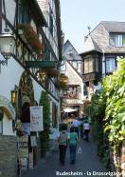
Pension complète à bord. Matinée en croisière sur le Rhin romantique, où vous pourrez apercevoir de nombreux châteaux ainsi que le célèbre rocher de la Lorelei. Arrivée à Rudesheim. Temps libre ou excursion facultative. Soirée libre dans la célèbre Drosselgasse, mondialement connue pour ses guinguettes et ses orchestres. Escale de nuit.

6ème jour : RUDESHEIM - SPIRE ou MANNHEIM
Pension complète à bord. Matinée en navigation vers Mannheim. L'après-midi, excursion facultative à Heidelberg, symbole du romantisme allemand. Soirée de gala. Croisière vers Strasbourg. Navigation de nuit.

7ème JOUR : STRASBOURG
Petit déjeuner buffet à bord. Arrivée à Strasbourg vers 9h. Fin de nos services.

DATES 2016

SAISON ⁽⁴⁾  Mars  Octobre | HAUTE SAISON  Juillet  Août | PLEINE SAISON ⁽⁵⁾  Avril  Mai  Juin  Septembre

 | SAISON ⁽⁴⁾ | HAUTE SAISON | PLEINE SAISON⁽⁵⁾
Prix par personne – bateau 4 ancres | 675 € | 849 € | 889 €
Prix par personne – bateau 5 ancres | 779 € | 955 € | 989 €
Supplément pont intermédiaire | 96 €
Supplément pont supérieur | 110 €
Supplément suite | 124 €
Supplément cabine individuelle | 243 €
Possibilité d'acheminement des principales villes françaises, nous consulter

Ce prix comprend : la croisière en pension complète du dîner du J1 au petit déjeuner buffet du J7 - les boissons incluses dans nos prix concernent uniquement l'eau, le vin, la bière, les jus de fruits à discrétion et un café servies par CroisiEurope lors des repas pris à bord du bateau, ainsi que les boissons au bar (sauf Champagne et carte des vins) - le logement en cabine double climatisée avec douche et WC - l'animation - l'assistance de notre animatrice à bord - le cocktail de bienvenue - la soirée de gala - l'assurance assistance/rapatriement - les taxes portuaires.
Ce prix ne comprend pas : les boissons figurant sur la carte des vins, les boissons prises lors des excursions ou des transferts, ainsi que le Champagne au bar - l'assurance annulation/bagages - les excursions facultatives (à réserver et à régler à bord ou à l'agence) - les acheminements - les taxes d'aéroport - les frais de dossier - les dépenses personnelles.
Formalités : carte nationale d'identité ou passeport en cours de validité obligatoire. Les ressortissants hors UE sont priés de consulter leur ambassade ou leur consulat
Pour des raisons de sécurité de navigation, la compagnie et le commandant du bateau sont seuls juges pour modifier l'itinéraire de la croisière. (1) Excursions facultatives. (2) Sauf le lundi, visite facultative du musée néerlandais de plein air d'Arnhem. (3) En fonction des disponibilités des embarcadères, l'escale à Krefeld peut-être remplacée par celle de Duisbourg. (4) Offre spéciale valable jusqu'au 15 avril. (5) Tarif valable à partir du 16 avril. L'abus d'alcool est dangereux pour la santé. Soumis aux conditions générales et particulières de vente CroisiEurope – Licence IM067100025

GARANTIE SURCHARGE CARBURANT
CroisiEurope garantit ces tarifs 2016 jusqu’à un prix du baril de 120 USD et n’appliquera pas de révision pour les variations comprises entre 85 USD et 120 USD, mais se réserve le droit d’appliquer une révision au-delà.
En cas de transfert aérien, le prix sera révisé en fonction des variations liées au carburant appliquées par les compagnies aériennes concernées.

